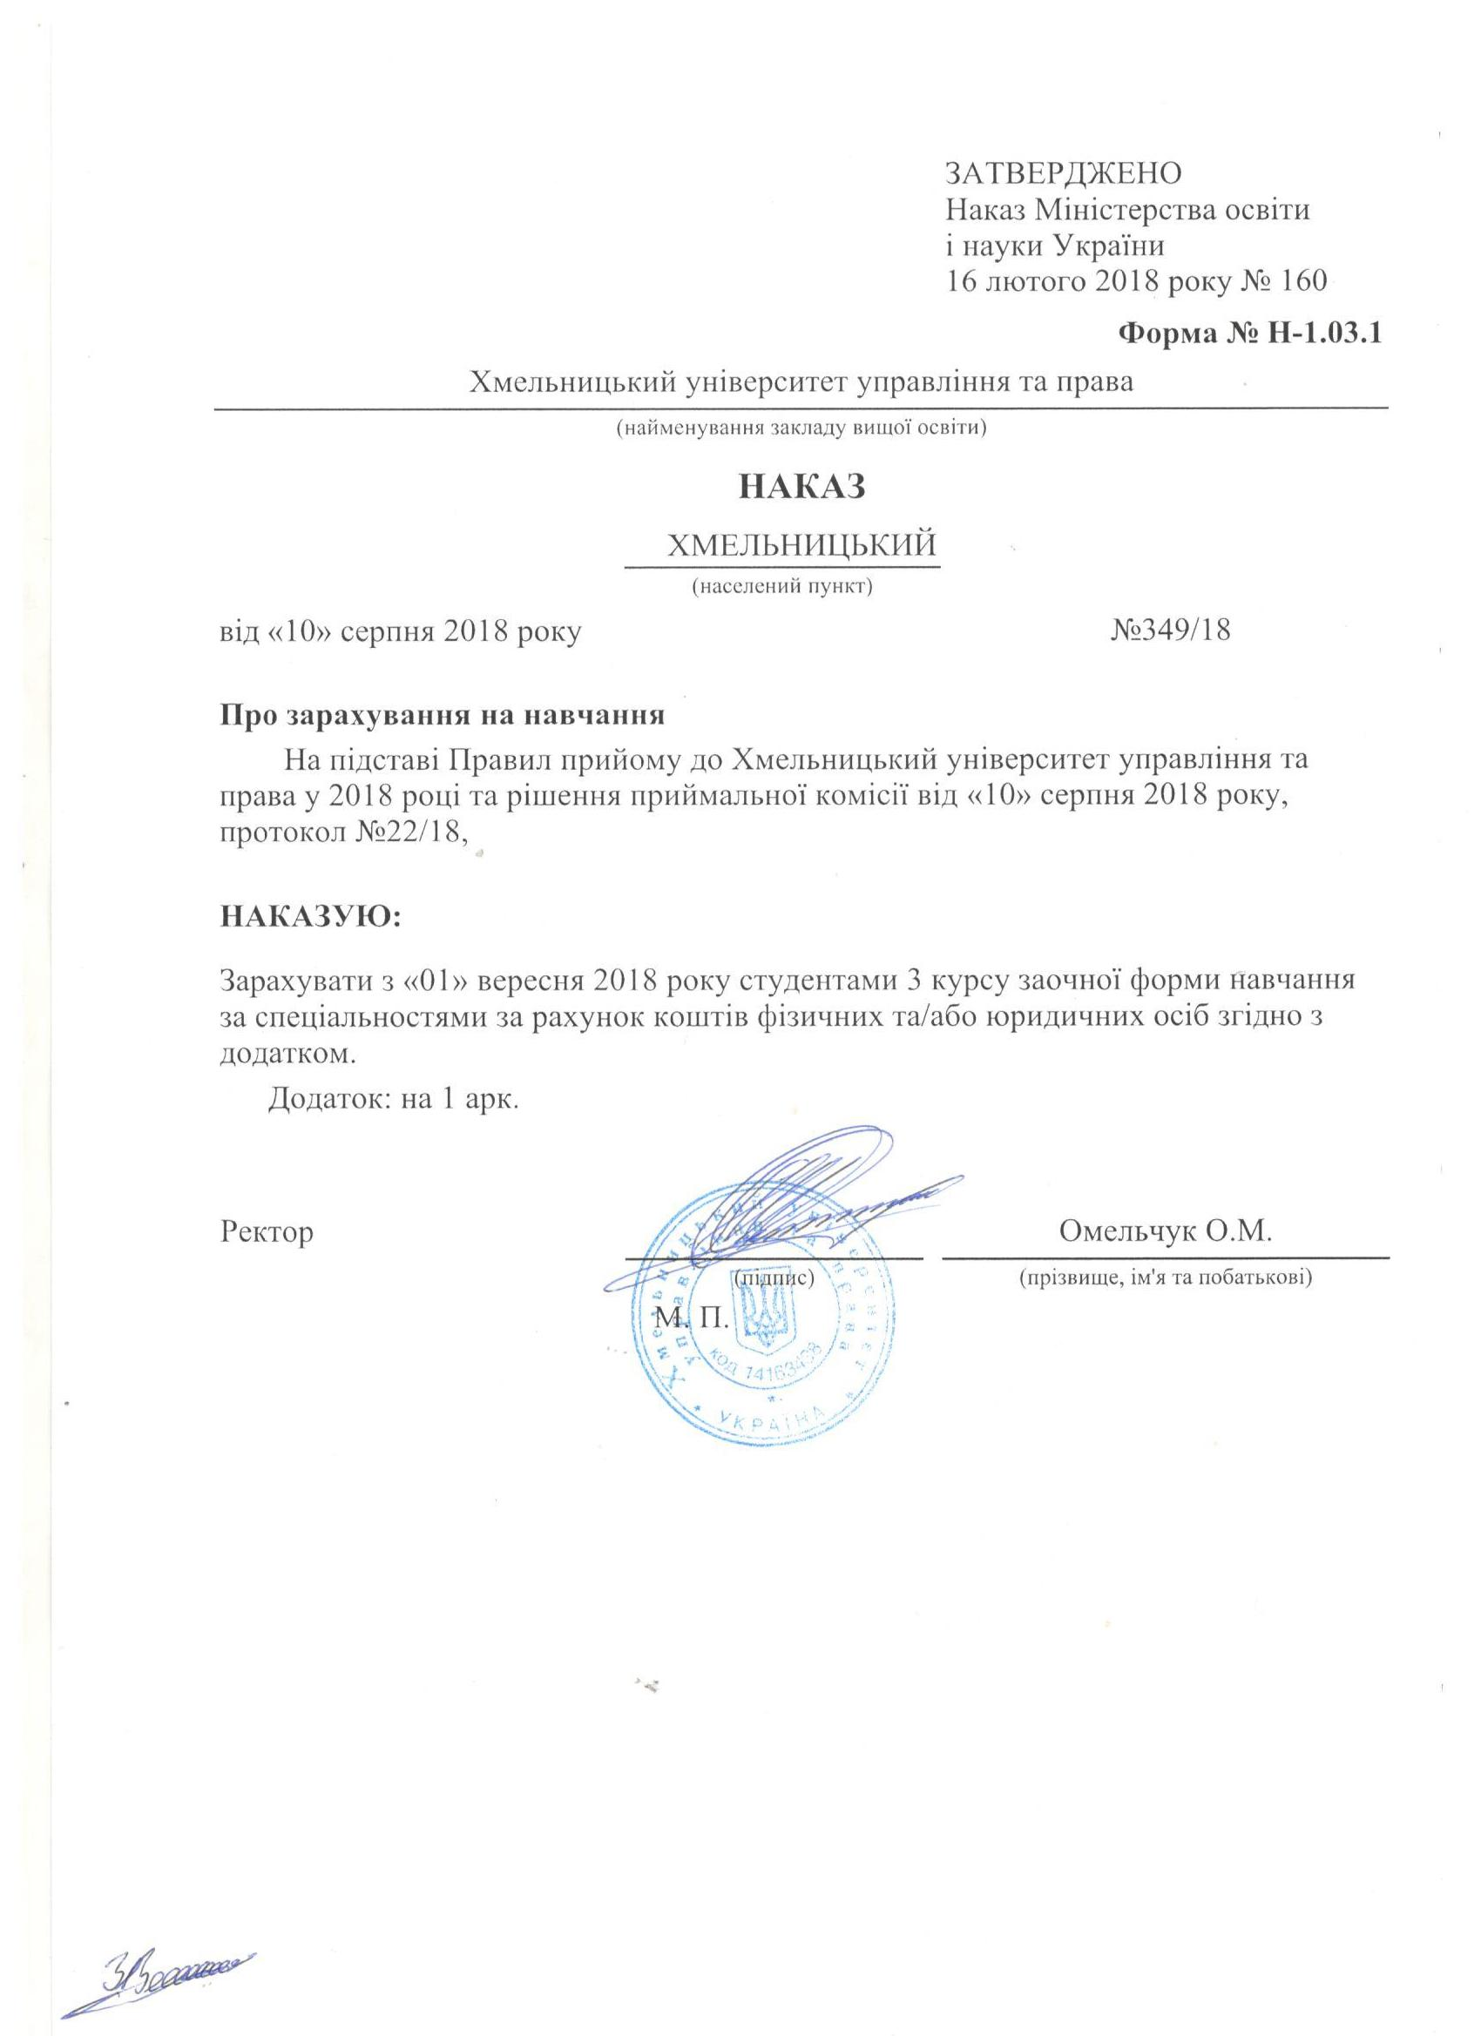
Додаток до наказу про зарахування на навчання
Обласна рада |  |  |  | Хмельницький університет управління та права | Додаток до наказу від «10» серпня 2018 року  № 349/18
081 Право |  | Комунальна |  | Бакалавр | Заочна | рахунок коштів фізичних та/або юридичних осіб
№ заяви в ЄДЕБО | прізвище | ім'я | по батькові | номер, серія, дата видачі та тип документа про освітній (освітньо-кваліфікаційний) рівень/ступінь, на основі якого відбувається вступ | номери сертифікатів ЗНО | назва спеціалізацій, освітніх програм, нозологій, мов, музичних інструментів тощо в межах спеціальності | конкурсний бал
4849586 | Буник | Ілона | Іванівна | 112585 E18 30.06.2018 Диплом молодшого спеціаліста |  |  | 377,5
4844098 | Гончар | Владислав | Олегович | 024647 E18 27.06.2018 Диплом молодшого спеціаліста |  |  | 356
4844799 | Пірог | Дарія | Олександрівна | 086373 E18 29.06.2018 Диплом молодшого спеціаліста |  |  | 330,5
4850921 | Полянська | Вікторія | Ігорівна | 112606 E18 30.06.2018 Диплом молодшого спеціаліста |  |  | 327
4851643 | Сороката | Яна | Василівна | 112596 E18 30.06.2018 Диплом молодшого спеціаліста |  |  | 345,5
5138864 | Шкапоєд | Дана | Русланівна | 039437 E17 23.06.2017 Диплом молодшого спеціаліста |  |  | 344

